NOVACAT ALPHA MOTION PRO ist
„Maschine des Jahres 2020“
Pöttinger heuer zum zweiten Mal ausgezeichnet
Mit dem neuen NOVACAT ALPHA MOTION PRO erlebt Freude am Mähen eine neue Dimension: Das neue Mähwerk mit der revolutionären Fronttechnik wurde anlässlich der Agritechnica 2019 in Hannover (DE) zur „Maschine des Jahres“ gewählt. In 15 Kategorie prämierten Landtechnikredakteure aus elf Ländern Neuheiten und Innovationen der Landtechnik. Pöttinger hat den begehrten Preis in der Kategorie „Futterwerbung“ erhalten.
Die Jury würdigte den einfachen Anbau am Traktor und die Kinematik des aktiven Tragrahmens. Beim Anbaubock ALPHA MOTION passt sich der gesamte Tragrahmen dem Boden an. Jede Bewegung der Mäheinheit steuert den Tragrahmen und bewirkt den „schwebenden Schnitt“. Auch bei hoher Geschwindigkeit und feuchten Böden kommt es damit zu einer einzigartigen Schonung der Grasnarbe. Durch die harmonische Führung des Mähers über jede Bodenkontur wird dieser weniger beansprucht und der Verschleiß reduziert.
Die feierliche Preisverleihung fand am 12. November 2019 statt. Gregor Dietachmayr (Sprecher der Geschäftsführung), T.C. Truesdell (Bereichsleiter Marketing) und Daniel Ratzberger (Berichsleiter Produktmanagement) nahmen den Preis entgegen.
Nach der Auszeichnung „Maschine des Jahres 2019“ für das NOVACAT CROSS FLOW auf der SIMA in Paris (FR) ist diese neuerliche Prämierung ein erfreuliches Zeichen dafür, dass Pöttinger als „Spezialist für bestes Arbeitsergebnis“ auch international wahrgenommen wird.

Bildvorschau:

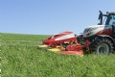 | 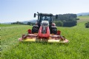
NOVACAT ALPHA MOTION PRO erstrahlt im neuen Design | Freude am Mähen in einer neuen Dimension
https://www.poettinger.at/de_at/Newsroom/Pressebild/4205 | https://www.poettinger.at/de_at/Newsroom/Pressebild/4204

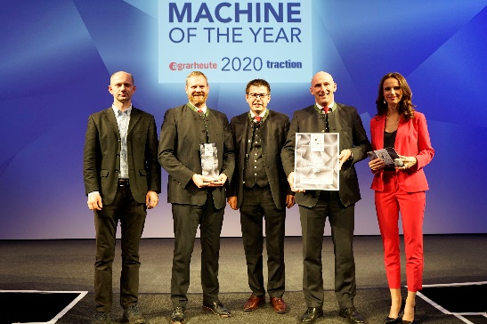

https://www.poettinger.at/de_at/Newsroom/Pressebild/4409

Die Preisverleihung
V.l.: Frederik Masur (Agrartechnik), T.C. Truesdell, Daniel Ratzberger, Gregor Dietachmayr (PÖTTINGER Landtechnik) mit Moderatorin des Abends

Logo “Machine of the year”:

https://cdn.poettinger.at/img/landtechnik/collection/sonstiges/poettinger_logo_maschine_des_jahres_hq.jpg

Weitere druckoptimierte Bilder: http://www.poettinger.at/presse

